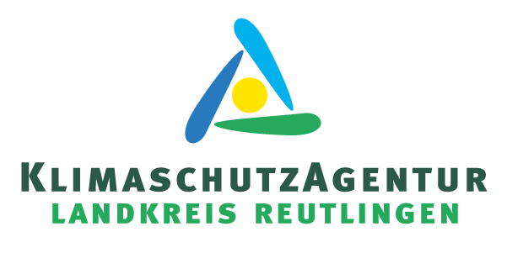

Kostenlose Energie-Beratungsangebote der KlimaschutzAgentur und Verbraucherzentrale

Reutlingen, 14.04.2020: Die KlimaschutzAgentur im Landkreis Reutlingen (KSA), regionale Agentur für Energieberatung und Klimaschutzprojekte bietet aktuell kostenlose telefonische Energieberatungsgespräche für Ratsuchende im Landkreis Reutlingen an. Energieexperten der KSA und der Verbraucherzentrale Baden-Württemberg beraten Ratsuchende unabhängig und neutral zu Energiefragen wie Wärmedämmung, Heiztechnik oder Photovoltaik.
Außerdem veranstaltet die Verbraucherzentrale derzeit verschiedene Online-Webinare zum Thema Energieeffizienz. Wegen großer Nachfrage wiederholt die Energieberatung der Verbraucherzentrale den interaktiven Online-Vortrag zum Thema „Steck die Sonne ein! Solarstrom von Balkon und Terrasse“. Der Online-Vortrag findet am 28. April von 18:00 bis 19:00 Uhr statt. Solarstrom vom Dach ist längst günstiger als Strom aus dem Netz. Doch bisher konnten hauptsächlich Hausbesitzer Solarstrom selbst erzeugen. Nun gibt es auch für Mieter und Bewohner von Mehrfamilienhäusern Möglichkeiten, diesen Strom zu nutzen. Es wird anschaulich geschildert, wie Verbraucher mit einem Steckersolar-Gerät eigenen Strom für ihr Zuhause gewinnen können. Anmeldung unter: verbraucherzentrale-energieberatung.de/vortraege/.
Weitere Webinare finden am 30. April zum Thema „Fördermittel fürs Haus“ und am 12. Mai zum Thema „Wärmeschutz im Altbau und im Denkmal“ statt.
Informationen erhalten Sie bei der KlimaschutzAgentur Reutlingen unter 07121 14 32 571 oder auf der Homepage www.klimaschutzagentur-reutlingen.de. Zur telefonischen Energieberatung mit einem der Experten vereinbaren Sie bitte einen Termin über 07121 14 32 571.
Wer die telefonische Beratung nicht in Anspruch nehmen möchte und dennoch Fragen zum Thema Energieeffizienz hat, kann auf der Homepage der KSA den digitalen Checkberater anwenden. Dieses Tool bietet erste Hilfestellung für mögliche Sanierungsvorhaben.

